BILTEN

ŽUPANIJSKOG NATJECANJA
OSNOVNIH ŠKOLA ZAGREBAČKE ŽUPANIJE
U KOŠARCI (M) 7./8. RAZRED

Osnovna škola Stjepana Basaričeka
Ivanić-Grad, 27.3.2026.

Provoditelj natjecanja:  ŽUPANIJSKI ŠKOLSKI SPORTSKI SAVEZ
ZAGREBAČKE ŽUPANIJE

Škola domaćin:  OŠ STJEPANA BASARIČEKA, IVANIĆ-GRAD

Organizacijsko povjerenstvo:
- Vlatka Koletić
- Tanja Bešenić - Bačić
- Tajana Damjanović Piščak
- Kristina Rajković
- Vesna Seletković

Natjecateljsko povjerenstvo:
- Ninoslav Čop
- Tajana Damjanović Piščak
- Bojan Jelenić
- Zoran Rajčević
- Zlatko Palčić

Suci:
- Antun Karamatić
- Toni Karamatić

SUDIONICI:
OŠ Pavao Belas, ŠSD Brdovec, Brdovec
OŠ Đuro Deželić, ŠSD Deželić, Ivanić-Grad
OŠ Bogumila Tonija, ŠSD Bogumilac, Samobor
OŠ Stjepana Basaričeka, ŠSD Žerka, Ivanić - Grad
OŠ Nikole Hribara, ŠSD Gorica, Velika Gorica

Poredak | Naziv škole i mjesto
1.   | OŠ Đuro Deželić, ŠSD Deželić, Ivanić-Grad
2.   | OŠ Pavao Belas, ŠSD Brdovec, Brdovec
3.   | OŠ Bogumila Tonija, ŠSD Bogumilac, Samobor
4. | OŠ Stjepana Basaričeka, ŠSD Žerka, Ivanić - Grad
5. | OŠ Nikole Hribara, ŠSD Gorica, Velika Gorica
KONAČNI POREDAK

REZULTATI ŽDRIJEBA
OZNAKA EKIPE | NAZIV ŠKOLE I MJESTO
A1 | OŠ Pavao Belas, Brdovec
A2 | OŠ Bogumila Tonija, Samobor
A3 | OŠ Nikole Hribara, Velika Gorica
OZNAKA EKIPE | NAZIV ŠKOLE I MJESTO
B1 | OŠ Stjepana Basaričeka, Ivanić-Grad
B2 | OŠ Đuro Deželić, Ivanić-Grad

REZULTATI RAZIGRAVANJA
POČETAK  UTAKMICE | EKIPE | NAZIV EKIPE |  |  | REZULTATI | TEREN
10:15 | A2:A3 | ŠSD Bogumilac | : | ŠSD Gorica | 38:42 | A
11:10 | A1:A2 | ŠSD Brdovec | : | ŠSD Bogumilac | 28:34 | B
12:05 | A3:A1 | ŠSD Gorica | : | ŠSD Brdovec | 25:36 | A
POČETAK  UTAKMICE | EKIPE | NAZIV EKIPE |  |  | REZULTATI | TEREN
10:00 | B1:B2 | ŠSD Žerka | : | ŠSD Deželić | 21:43 | B

DOIGRAVANJE ZA 1. MJESTO
NAZIV EKIPE |  |  | REZULTAT
OŠ Đuro Deželić, Ivanić-Grad  ŠSD Deželić | : | OŠ Pavao Belas, Brdovec  ŠSd Brdovec | 35:25

DOIGRAVANJE ZA 3. MJESTO
NAZIV EKIPE |  |  | REZULTAT
OŠ Stjepana Basaričeka, Ivanić-Grad ŠSD Žerka | : | OŠ Bogumila Tonija, Samobor ŠSD Bogumilac | 28:33

SUDIONICI
OŠ Pavao Belas, ŠSD Brdovec, Brdovec

 | - Ivano Dolibašić  - Jakov Potoku  - Vito Borković  - Vito Babić  - Niko Duvančić  - Pavel Zrinski  - Marin Horvatić  - Borna Rodić  - Ivan Plavec  - Petar Labus  Voditelj: Damir Harapin

OŠ Bogumila Tonija, ŠSD Bogumilac, Samobor

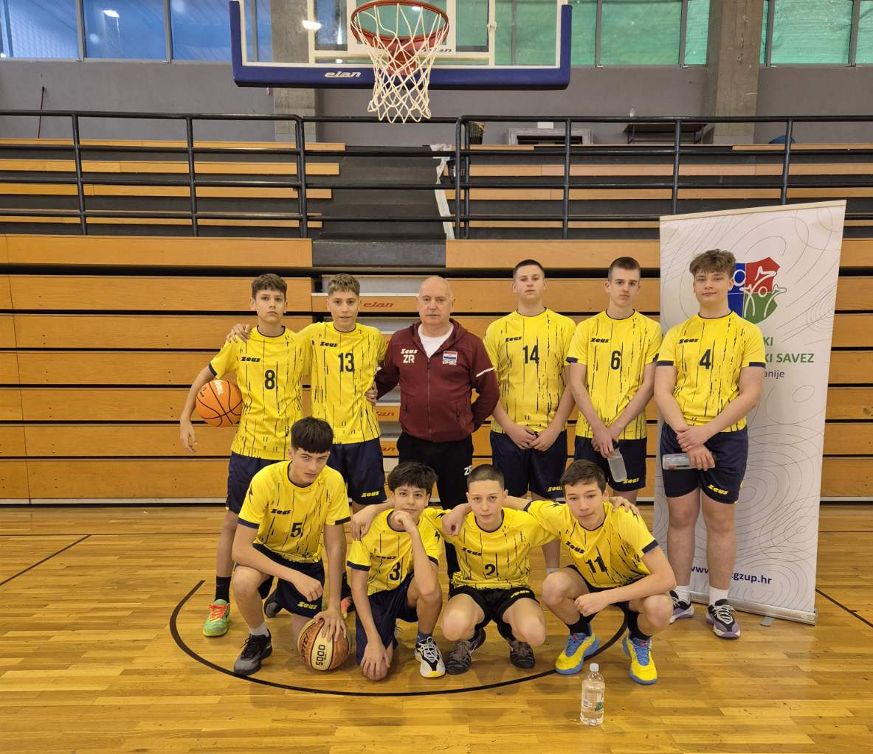 | - JankoPeris  - Maro Cuculić  - Jan Dragobratović  - Lovro Hržić  - Jakob Snelec  - Mark Markanović  - Pavao Šešo Genc  - Nikola Božić  - Jakov Zvonar  Voditelj: Zoran Rajčević
OŠ Đuro Deželić, ŠSD Deželić, Ivanić-Grad

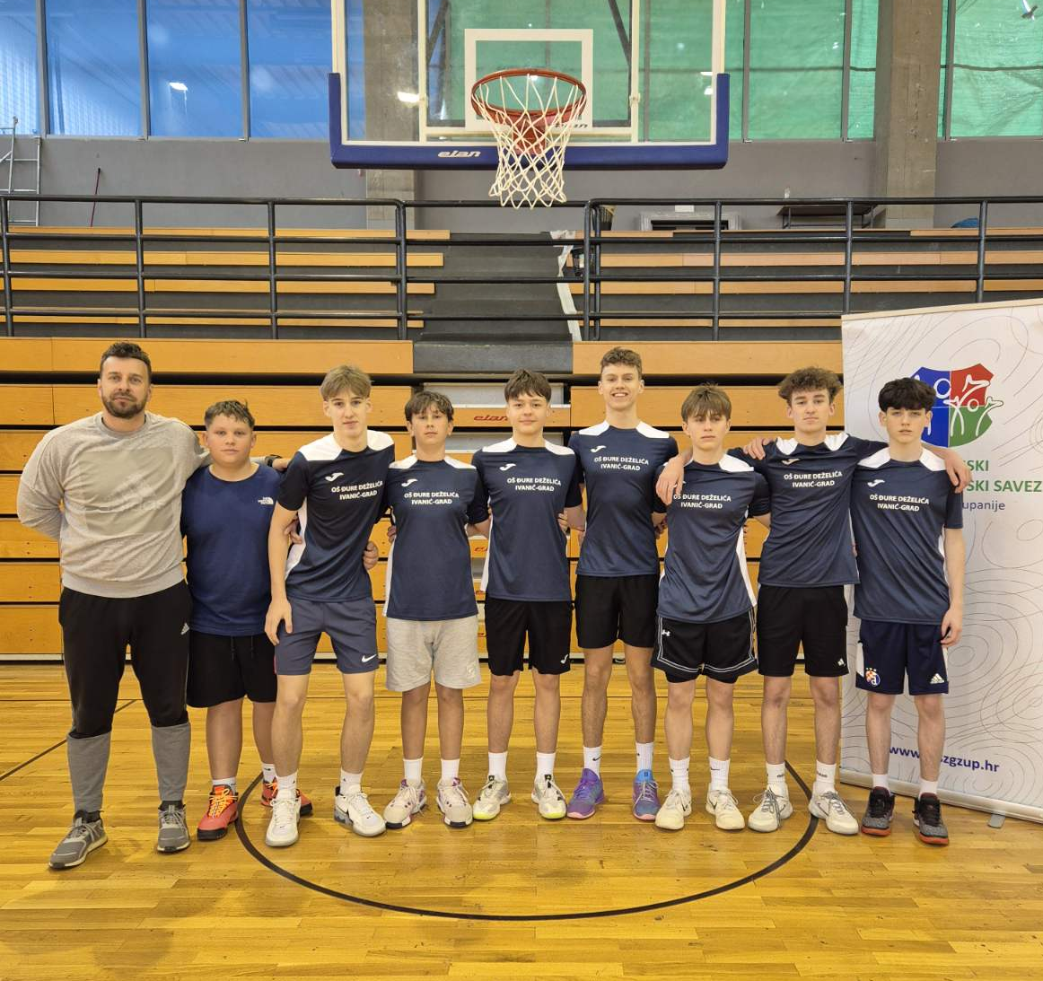 | - Matej Mužina  - Matej Pavelić  - Simon Barišec  - Josip Andruza  - Max Prebeg  - Gabrijel Sever  - Jakov Konjug  - Petar Smud  Voditelj: Bojan Jelenić

OŠ Stjepana Basaričeka, ŠSD Žerka, Ivanić – Grad

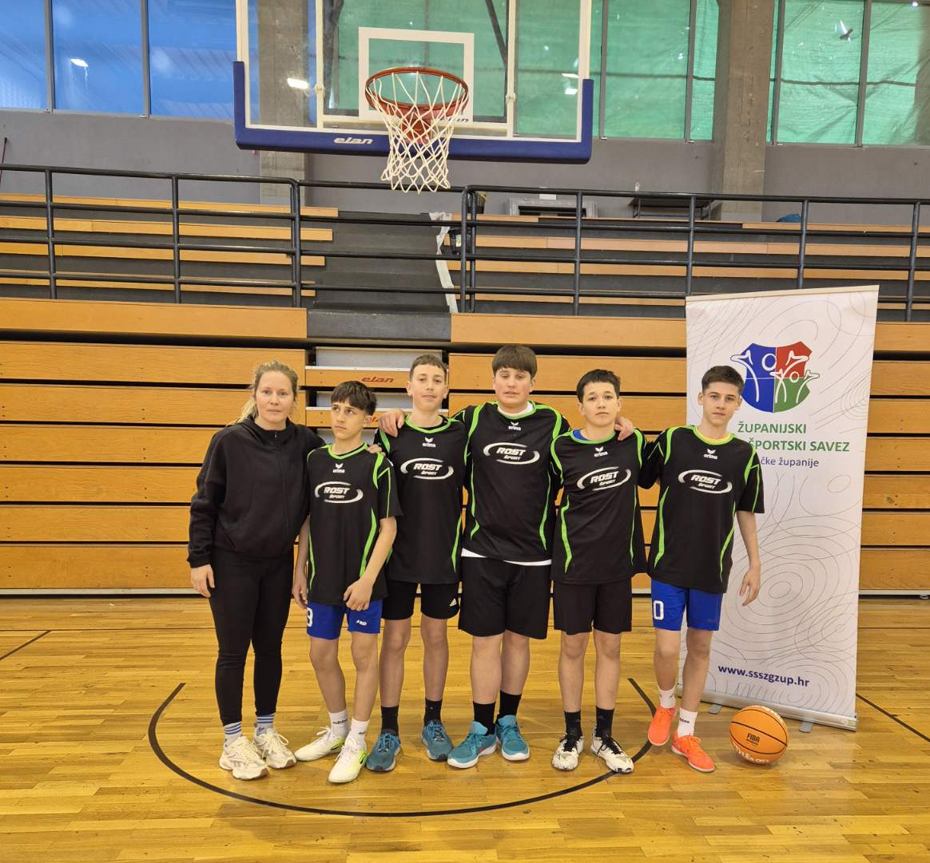 | - Luka Škondro  - Pavle Škondro  - Jakov Plahutar  - Nikola Jelača  - Ivano Lebović  Voditeljica: Tajana Damjanović Piščak

OŠ Nikole Hribara, ŠSD Gorica, Velika Gorica

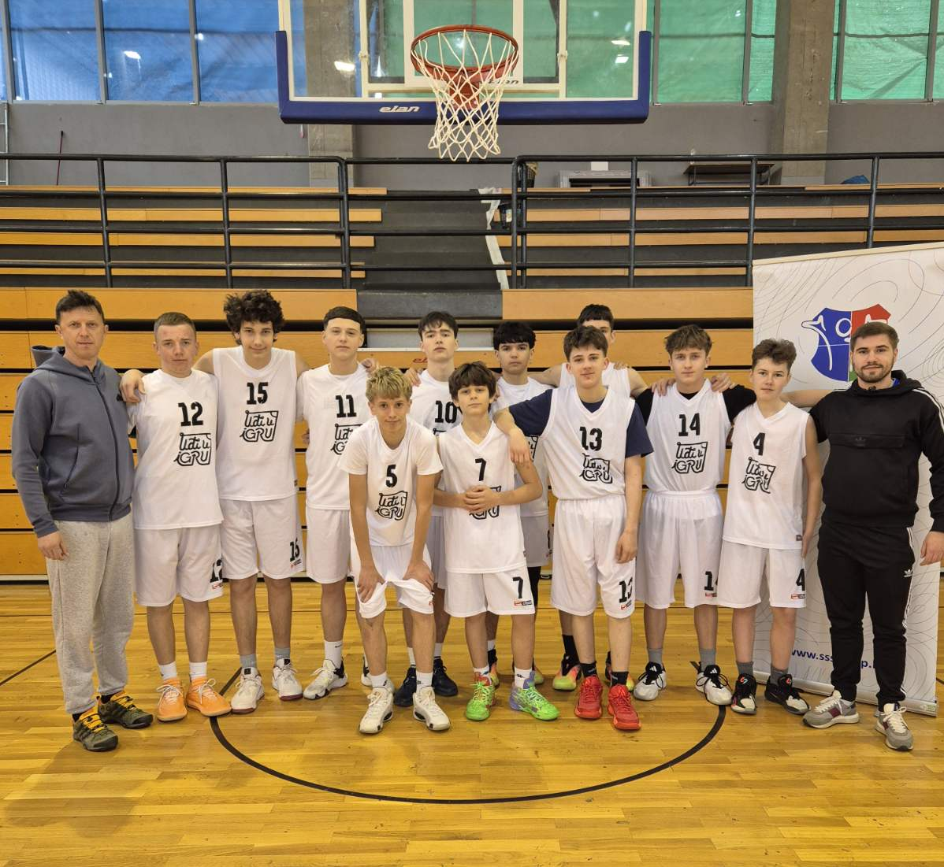 | - Leonardo Jularić  - Marko Barbarić  - Matej Klepac  - Frane Mrzlić  - Emanuel Turkalj  - Jakov Makek  - Andrija Karačić  - Fran Pavišić  - Marko Delinc  - Luka Dugonjić  - Benjamin Kos  Voditelj: Zlatko Palčić

